OSAKA SNOW
MIE SHIRAKAWAGO LAKE HAMANA
ทัวร์ เรียล เรียล...โอซาก้า ปีใหม่ บินไฟลท์ดึก

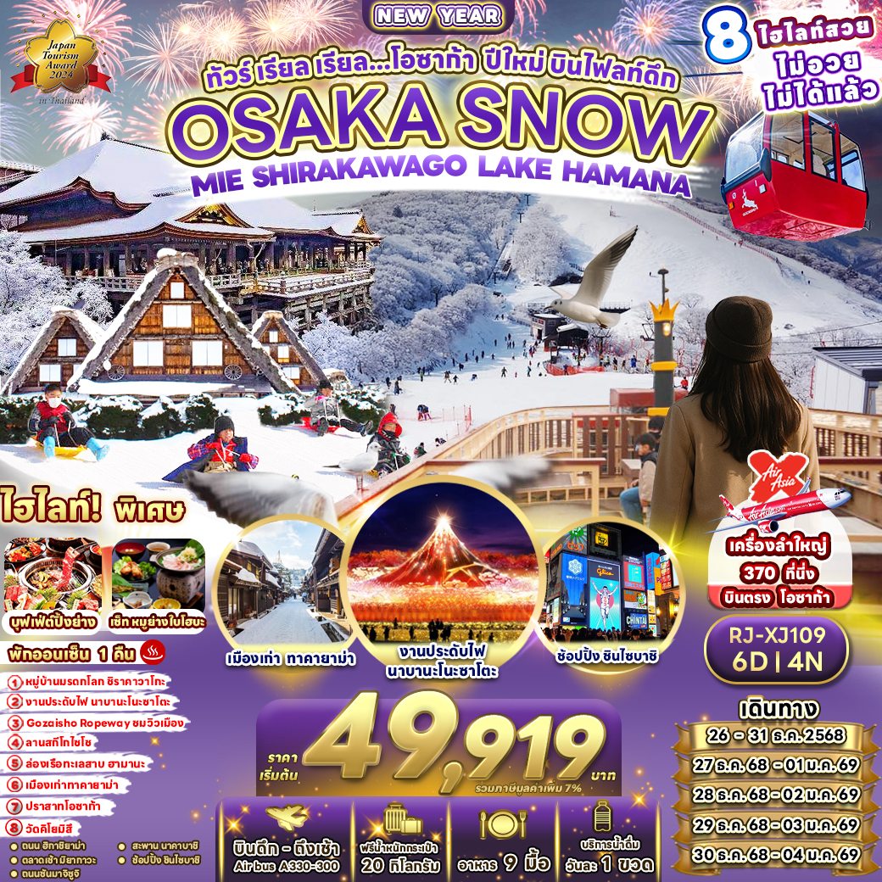

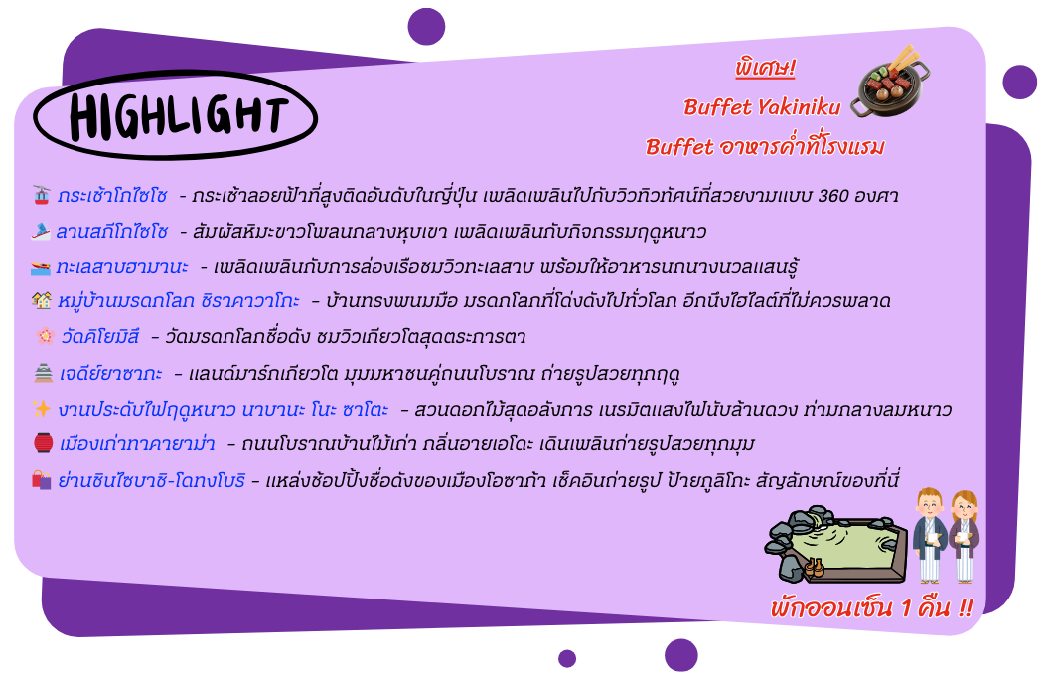

อัตราค่าบริการ
กำหนดการเดินทาง | Ticket PNR | ราคา
กำหนดการเดินทาง | Ticket PNR | ผู้ใหญ่ | เด็กอายุต่ำกว่า 2 ปี | พักเดี่ยว
26-31 ธันวาคม 2568 | BYEHRW | 49,919.- | 8,900. - | 12,900.-
27 ธันวาคม 2568-01 มกราคม 2569 | I7KLXS | 53,919.- | 8,900. - | 12,900.-
28 ธันวาคม 2568-02 มกราคม 2569 | KBKGJG | 53,919.- | 8,900. - | 12,900.-
29 ธันวาคม 2568-03 มกราคม 2569 | F9PRMZ | 53,919.- | 8,900. - | 12,900.-
30 ธันวาคม 2568-04 มกราคม 2569 | A6GKTF | 53,919.- | 8,900. - | 12,900.-


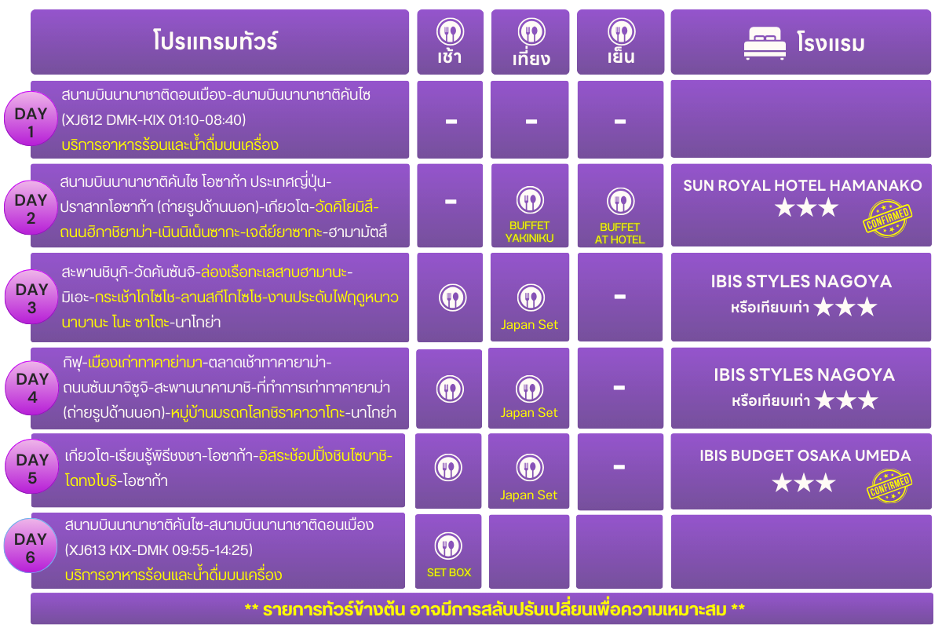
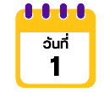
สนามบินนานาชาติดอนเมือง กรุงเทพฯ

21.00 น. คณะพร้อมกัน ณ อาคารผู้โดยสารขาออกระหว่างประเทศ ชั้น 3 ประตู 1 โถงอาคาร Service Hall สนามบินนานาชาติดอนเมือง เจ้าหน้าที่ของบริษัทฯ คอยให้การต้อนรับและอำนวยความสะดวกในการเช็คอินออกบัตรโดยสาร ณ เคาน์เตอร์ สายการบิน THAI AIR ASIA X (XJ)


สนามบินนานาชาติคันไซ โอซาก้า ประเทศญี่ปุ่น-ปราสาทโอซาก้า (ถ่ายรูปด้านนอก)-เกียวโต-วัดคิโยมิสึ-ถนนฮิกาชิยาม่า-เนินนิเน็นซากะ-เจดีย์ยาซากะ- ฮามามัตสึ

01.10 น. ออกเดินทางสู่ เมืองโอซาก้า ประเทศญี่ปุ่น โดยสายการบิน THAI AIRASIA X (XJ)
เที่ยวบินที่ XJ 612
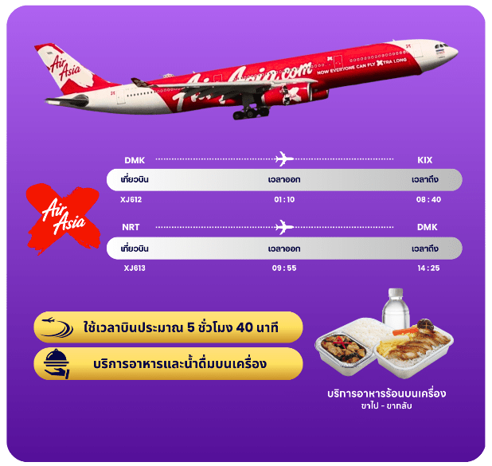

08.40 น. คณะเดินทางถึง สนามบินคันไซ ประเทศญี่ปุ่น (**เวลาที่ประเทศญี่ปุ่นจะเร็วกว่าประเทศไทย 2 ชม. ควรปรับนาฬิกาของท่านเพื่อสะดวกในการนัดหมาย) เมืองโอซาก้า (Osaka) เมืองที่มีขนาดเศรษฐกิจใหญ่เป็นอันดับ 2 และมีประชากรมากเป็นอันดับ 3 ของประเทศญี่ปุ่น ซึ่งตั้งอยู่ในภูมิภาคคันไซ
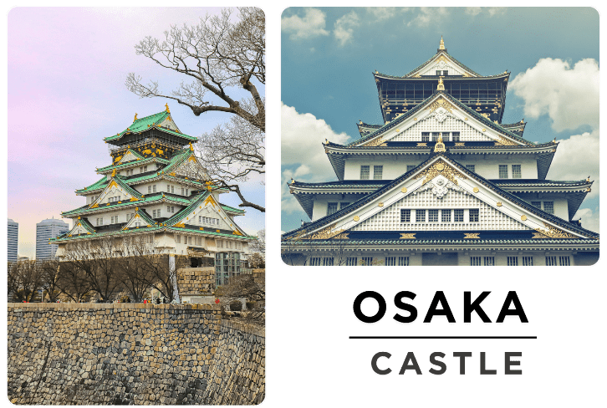
จากนั้นนำท่าน ถ่ายรูปกับ ปราสาทโอซาก้า (Osaka Castle) (ด้านนอก) แลนด์มาร์กอันดับหนึ่งของเมืองโอซาก้า ที่ไม่ว่าใครก็ต้องมาเยือน นับเป็นสถานที่ท่องเที่ยวยอดนิยมเมื่อมาเยือนยังเมืองโอซาก้า ด้วยความยิ่งใหญ่อลังการของตัวปราสาทที่มีถึง 8 ชั้น ห้อมล้อมด้วย กําแพงหิน คูน้ำ ไปจนถึง สวนนิชิโนมารุ ที่ครอบคลุมพื้นที่ขนาดใหญ่ มองแล้วดูตัดกับความเป็นเมืองทันสมัยที่อยู่รายล้อมจากตึกอาคารทันสมัย ทําให้ความรู้สึกเหมือนเป็นปราสาทโบราณที่หลุดเข้ามาในยุคปัจจุบันเลยทีเดียว



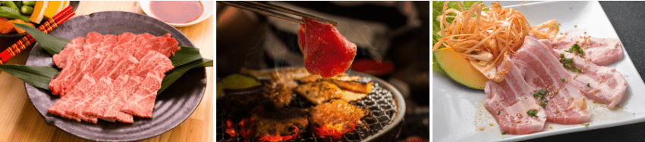

จากนั้นนำท่านสู่ เมืองเกียวโต (Kyoto) เมืองซึ่งเคยเป็นเมืองหลวงของประเทศญี่ปุ่นในอดีตร่วมกว่า 1,100 ปี จึงทำให้ เมืองเกียวโตแห่งนี้มีสถานที่สำคัญหลากหลายแห่ง ซึ่งเต็มไปด้วยประวัติศาสตร์และวัฒนธรรมดั้งเดิมของญี่ปุ่นมากมาย
นำท่านสู่ วัดคิโยมิสึ (Kiyomizu Temple) หรือที่รู้จักกันในชื่อว่า วัดน้ำใส เป็นวัดเก่าแก่คู่เมืองเกียวโต สร้างขึ้นตั้งแต่ปี ค.ศ. 778 มีชื่อเสียงจากระเบียงไม้ขนาดใหญ่ที่ยื่นออกมาจากโถงวิหารหลัก สูงราว 13 เมตร มองเห็นวิวเมืองและธรรมชาติรอบด้านได้อย่างงดงาม วัดแห่งนี้เป็นมรดกโลกยูเนสโก และยังมีบ่อน้ำศักดิ์สิทธิ์ “โอโตวะ” ที่เชื่อว่าดื่มแล้วจะสมหวังในด้านสุขภาพ การเรียน และความรัก เหมาะสำหรับทั้งผู้ที่ชื่นชอบประวัติศาสตร์ ศิลปะ และการถ่ายภาพวิวสวยๆ ของเกียวโต
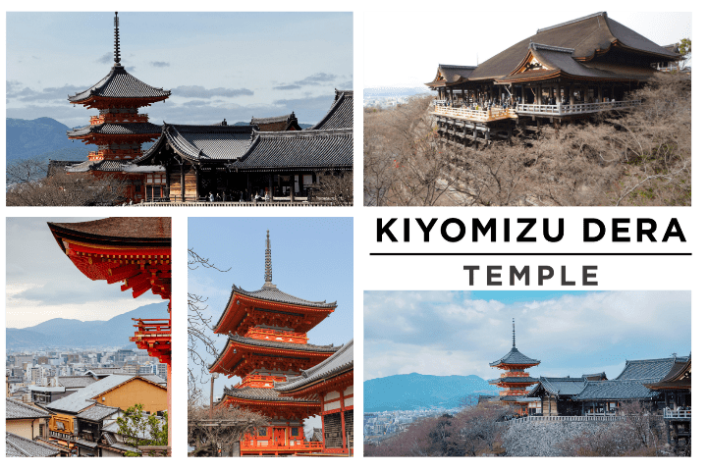


นำท่านสู่ ย่านฮิกาชิยาม่า (Higashiyama) เป็นแหล่งท่องเที่ยวย่านเมืองเก่า ซึ่งเต็มไปด้วยบ้านเรือนที่ได้รับการอนุรักษ์ไว้และเปิดเป็นร้านค้า คาเฟ่และร้านอาหารรองรับผู้มาเยี่ยมชม นำท่านชม เนินนิเน็นซากะ (Ninenzaka) ซึ่งเป็นบันได ที่ปูด้วยแผ่นหิน ตั้งอยู่ท่ามกลางบ้านไม้สไตล์ญี่ปุ่นและอีกสถานที่หนึ่งของย่านนี้ คือ เจดีย์ยาซากะ (Yasaka Pagoda) ซึ่งเป็นเจดีย์ห้าชั้นมีความสูง 46 เมตร โดยเป็นอาคารที่ยังคงเหลืออยู่ของวัดโฮคันจิ (Hokanji Temple) สถาปัตยกรรมโบราณดั้งเดิมของญี่ปุ่นที่แลดูมีมนตร์ขลังดึงดูดใจ และนอกจากนี้ยังมีร้านขายของที่ระลึกให้ท่านได้เลือกซื้ออีกมากมาย
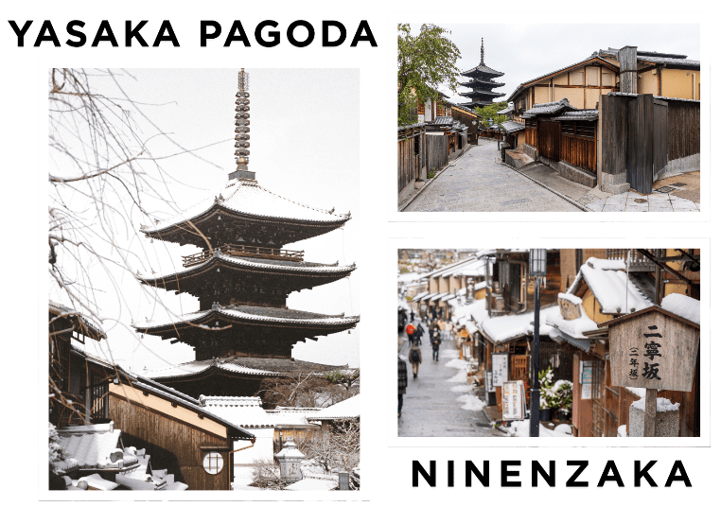

หลังจากนั้นนำท่านเดินทางต่อสู่ เมืองฮามามัตสึ (Hamamatsu) เป็นเมืองที่มีขนาดใหญ่ตั้งอยู่ในจังหวัดชิซูโอกะ เป็นเมืองแห่งดนตรี และประวัติศาสตร์ อีกทั้งยังเป็นเมืองที่สามารถมาพักผ่อนแบบสบายๆ ริมทะเลสาบฮามานะ (Hamana Lake) ที่ใหญ่เป็นอันดับ 10 ของญี่ปุ่น เพื่อเข้าสู่ที่พัก

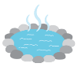

ให้ท่านได้ผ่อนคลายกับการแช่น้ำแร่ออนเซ็นธรรมชาติ เชื่อว่าถ้าได้แช่น้ำแร่แล้ว
จะทำให้ผิวพรรณสวยงาม และช่วยให้ระบบหมุนเวียนโลหิตดีขึ้น

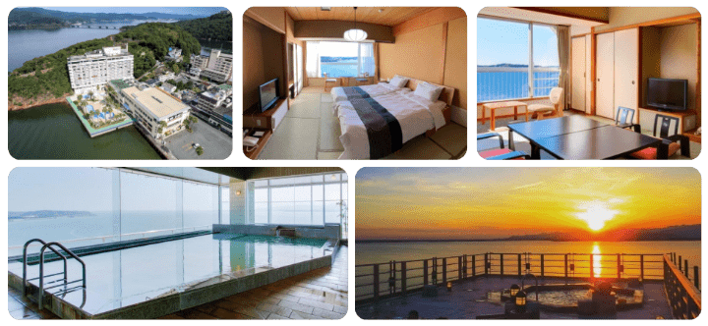



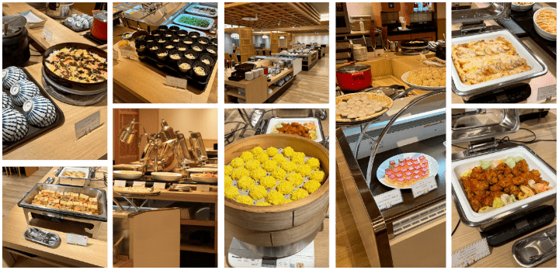

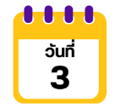
สะพานชิบุกิ-วัดคันซันจิ-ล่องเรือทะเลสาบฮามานะ-มิเอะ-กระเช้าโกไซโช- ลานสกีโกไซโช-งานประดับไฟฤดูหนาว นาบานา โนะ ซาโตะ-นาโกย่า



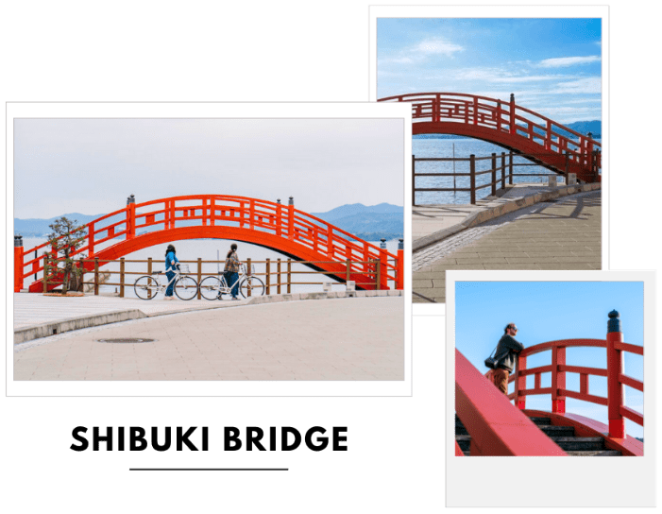
จากนั้นนำท่านสู่ สะพานชิบุกิ (Shibuki bridge) คือ สะพานเล็กสีแดงที่อยู่ใกล้กับ HAMANAKO ENGINE จากบนสะพานท่านสามารถชมวิวทะเลสาบฮามานะที่งดงามในมุมกว้างได้ สีที่ตัดกันของสะพานสีแดงและทะเลสาบนั้นสวยงาม โดดเด่นจนกลายเป็นจุดถ่ายรูปที่มีคนโพสต์ในโลกโซเชียลอย่างแพร่หลายและสะพานชิบุกิเป็นจุดชมวิวที่มีชื่อเสียงอีกด้วย ท่านจะได้ชมแสงสะท้อนของพระอาทิตย์บนผิวน้ำอย่างใกล้ชิด และติดกันกับสะพานชิบุกิคือชายหาดคันซันจิซันบีช (Kanzanji Sun Beach) ที่กว้างใหญ่

นำท่านเดินต่อสู่ วัดคันซันจิ (Kanzanji Temple) เป็นวัดที่มีชื่อเสียงเรื่องเทพเจ้าแห่งการจับคู่ ซึ่งมีอายุยาวนานกว่า 1,200 ปี ชื่อวัดแห่งนี้เป็นที่มาของชื่อเมืองคันซันจิ วัดคันซันจิตั้งอยู่บนเนินเขาริมทะเลสาบที่นอกจากได้ไหว้ขอพรแล้วยังได้ชมทิวทัศน์แสนสดชื่นกายและใจได้ที่นี่ แน่นอนว่าพลาดไม่ได้กับการแวะขอพรเขียนคำอธิษฐานบนป้ายเอมะให้สมหวังในความรักและหลังจากเขียนความปรารถนาให้นำไปแขวนไว้ที่จุดแขวน เป็นศาลาเล็ก ๆ ที่มีป้ายขอพรความรักแขวนอยู่เต็มไปหมด บนป้ายเอมะมีตัวอักษร “โคโคโระ” ที่แปลว่าหัวใจ กับรูปกุญแจโบราณที่ถูกไข โดยมีความหมายว่า เราจะสามารถปลดล็อคหัวใจของคนนั้นได้นั่นเอง นอกจากนี้ยังมีเครื่องรางเสริมความรักให้ทุกท่านได้ซื้อกลับกันอีกด้วย
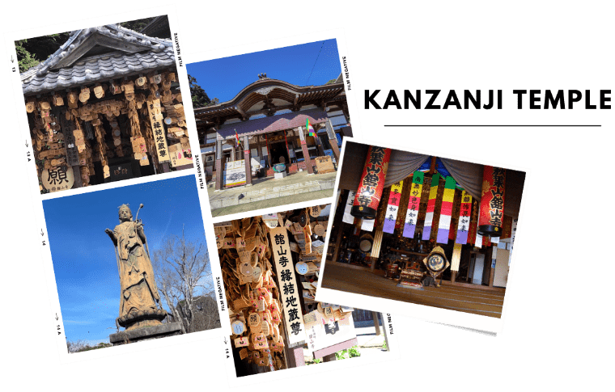

ใกล้ๆกันคือท่าเรือ ทะเลสาบฮามานะ (Lake Hamana) ทะเลสาบขนาดใหญ่ที่ใหญ่ที่สุดในภาคกลางของประเทศญี่ปุ่น ครอบคลุมเมืองฮามะมัทสึ (Hamamatsu) และเมืองโคะไซ (Kosai) ของจังหวัดชิซุโอกะ ในอดีตเป็นทะเลสาบน้ำจืด ต่อมาในปี 1498 เกิดแผ่นดินไหวทำให้ทะเลสาบแห่งนี้กลายเป็นทะเลสาบน้ำกร่อยที่มีความยาวโดยรอบเป็นอันดับ 1 ในประเทศญี่ปุ่น และเป็นทะเลสาบขนาดใหญ่เป็นอันดับ 10 ในญี่ปุ่นอีกด้วย คนทั่วไปนิยมเรียกว่า "ทะเลสาบปลาไหล" เนื่องจากที่นี่เป็นแหล่งเพาะพันธุ์ปลาไหลขึ้นชื่อของญี่ปุ่น นำท่าน ล่องเรือทะเลสาบฮามานะ ให้ท่านเพลิดเพลินกับวิวทิวทัศน์ อันสวยงามรอบๆ ทะเลสาบสีฟ้ากับภูเขาที่งดงาม ท่านสามารถชมภาพนกนางนวลกระพือปีกบินได้ในระยะประชิดและ ให้อาหารนกนางนวลที่บินโฉบไปมาเหนือผิวน้ำของทะเลสาบ
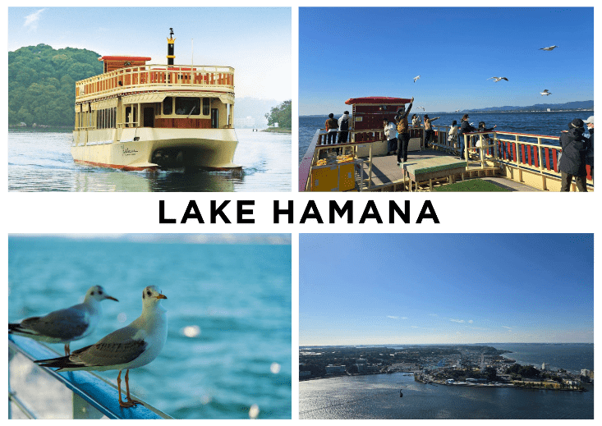



จากนั้นนำท่านเดินทางสู่ จังหวัดมิเอะ ตั้งอยู่ในภูมิภาคคันไซ ประเทศญี่ปุ่น เป็นจังหวัดที่มีทั้งธรรมชาติ วัฒนธรรม มีวิวทะเลและภูเขาที่สวยงาม เหมาะสำหรับทั้งการท่องเที่ยวเชิงวัฒนธรรมและการพักผ่อนใกล้ชิดธรรมชาติ นำท่านขึ้นกระเช้าโกไซโช (Gozaisho Ropeway) กระเช้าลอยฟ้าที่ขึ้นชื่อว่ามีเส้นทางยาวและสูงที่สุดแห่งหนึ่งในญี่ปุ่น ระยะทางกว่า 2 กิโลเมตร ใช้เวลาประมาณ 15 นาที ชมวิวพาโนราม่าของเทือกเขาสุซุกะและเมืองรอบๆ ได้อย่างงดงาม ในฤดูหนาวจะถูกปกคลุมไปด้วยหิมะขาวโพลน (ราคาทัวร์รวมค่ากระเช้า)
หมายเหตุ : ในกรณีที่กระเช้าปิดเนื่องจากสภาพอากาศ ลมแรง ฝนตก การประกาศปิดปรับปรุงกระเช้า หรือการประกาศอื่นใดโดยไม่ได้แจ้งให้ทราบล่วงหน้า ทางบริษัทฯขอสงวนสิทธิ์ปรับเปลี่ยนโปรแกรมตามความเหมาะสม

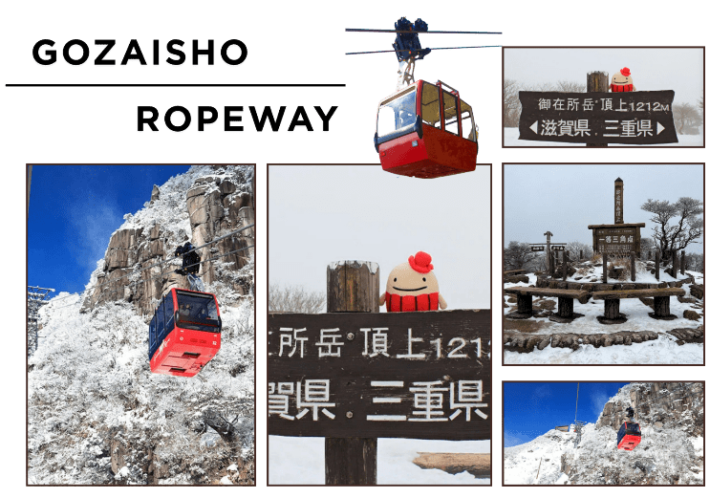

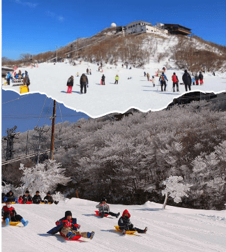
จากนั้นให้ท่านอิสระเล่นกิจกรรมสนุกสนานกับการทำกิจกรรมทางหิมะ ลานสกี Gozaisho Ski Resort เพลิดเพลินกับกิจกรรมฤดูหนาวท่ามกลางหิมะขาวโพลน สนุกได้ทั้งสกี หรือเล่นเลื่อนหิมะสำหรับครอบครัวและเด็ก ๆ (**ไม่รวมค่าเช่า ชุดกันหนาว และอุปกรณ์เครื่องเล่น) จากนั้นนำทุกท่านชมงานประดับไฟที่ยิ่งใหญ่ที่สุดในญี่ปุ่น งานประดับไฟนาบานะโนะซาโตะ (Nabana No Sato ) ซึ่งจะจัดขึ้นเป็นประจำทุกปี ตั้งแต่ประมาณกลางเดือนตุลาคมยาวไปจนถึงเดือนพฤษภาคมของปีถัดไป จึงเป็นที่นิยมมากๆ ของนักท่องเที่ยวที่เดินทางมาถ่ายรูปสวยๆ พร้อมกับรับลมหนาวและอีกหนึ่งไฮไลต์ที่ห้ามพลาดก็คือ อุโมงค์ไฟ Tunnel of Light ที่มีความยาวถึง 200 เมตร สุดอลังการ ให้ทุกท่านได้เดินถ่ายรูปสวยๆ ท่ามกลางแสงไฟนวลๆ ซึ่งในแต่ละปีจะมีการจัดรูปแบบธีมที่แตกต่างกันออกไป โดยในปี 2025 ยังคงต้องติดตามกันต่อไปว่าจะออกมาในธีมแบบใด
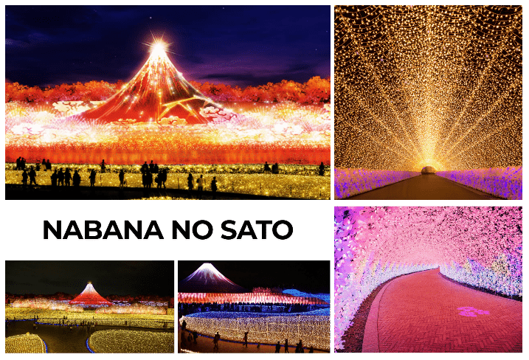





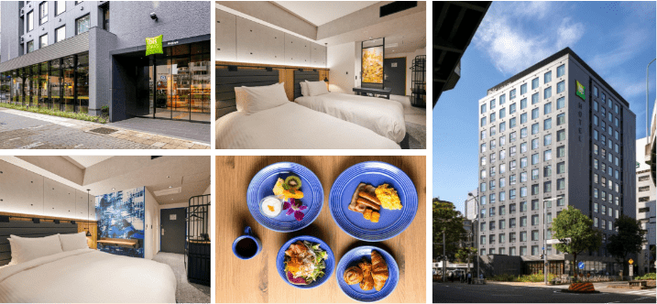


กิฟุ-เมืองเก่าทาคาย่ามา-ตลาดเช้าทาคายาม่า-ถนนซันมาจิซูจิ-สะพานนาคาบาชิ-ที่ทำการเก่าทาคายาม่า (ถ่ายรูปด้านนอก)-หมู่บ้านมรดกโลกชิราคาวาโกะ-นาโกย่า



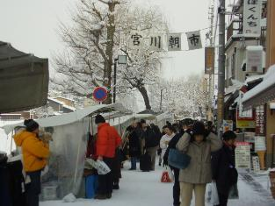
นำท่านสู่ เมืองทาคายาม่า (Takayama) เป็นเมืองเล็กๆ ตั้งอยู่ใน จ.กิฟุ ที่โอบล้อมไปด้วยภูเขา และธารน้ำใสจำนวนมาก นำท่านสู่ ตลาดเช้ามิยากาวะ (Miyagawa Morning Market) สัมผัสวิถีชีวิตท้องถิ่นที่ตลาดเช้าชื่อดังริมแม่น้ำมิยากาวะ เมืองทาคายาม่าเพลิดเพลินกับการเดินชมร้านค้ากว่า 60 ร้าน ที่จำหน่ายทั้งผักผลไม้สดตามฤดูกาล อาหารพื้นเมือง ขนมญี่ปุ่น เครื่องใช้พื้นบ้าน และของที่ระลึกแฮนด์เมดถนนซันมาจิซูจิ (Sanmachi-Suji Street) ซึ่งถูกขนานนามว่าเป็น “ลิตเติ้ลเกียวโต” เป็นย่านเมืองเก่าแก่ที่ยังคงอนุรักษ์ไว้ซึ่งอารยธรรมขนบธรรมเนียมประเพณีในอดีตของชาวญี่ปุ่นได้อย่างสมบูรณ์ ทั้งบ้านเรือน ร้านค้า คาเฟ่ และโรงสาเก สร้างขึ้นด้วยไม้แบบโบราณ และยังคงบรรยากาศแบบสมัยเอโดะไว้ได้อย่างดี นอกจากนี้ยังมี วัด ศาลเจ้า สะพาน และตลาดเช้าที่คึกคักเต็มไปด้วยผู้คน ตัวเมืองสวยสะอาด ทันสมัย และมีสภาพธรรมชาติอันอุดมสมบูรณ์

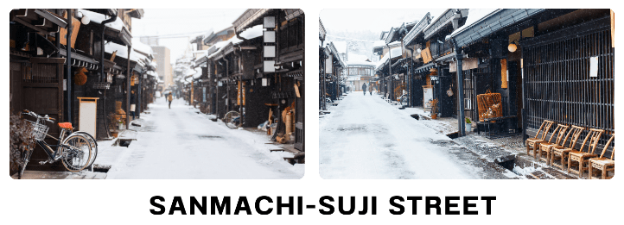

พาท่านเดินผ่าน สะพานนาคาบาชิ (Nakabashi Bridge) สะพานสามารถเห็นได้อย่างโดดเด่นจากสีที่แดงเข้ม ทำให้เป็นจุดที่สังเกตได้ง่าย อีกทั้งสะพานแห่งนี้ยังถือเป็นสัญลักษณ์ที่สำคัญจุดหนึ่งของเมืองซึ่งอยู่ท่ามกลางธรรมชาติ และหมู่บ้านแบบดั้งเดิมอันเป็นสัญลักษณ์สำคัญของเมือง อีกทั้งยังเป็นจุดหมายปลายทางยอดฮิตของนักท่องเที่ยวอีกแห่งหนึ่ง
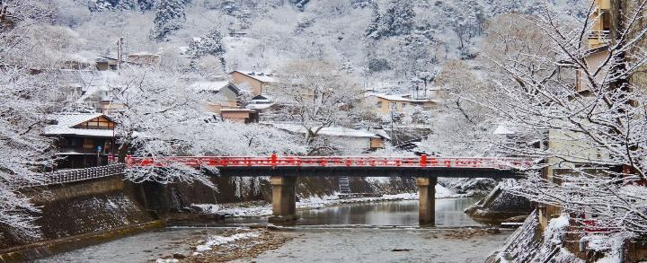

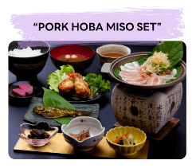



นำเดินทางสู่ ชิราคาวาโกะ นำท่านชม หมู่บ้านมรดกโลกชิราคาวาโกะ (Shirakawago) เมืองที่เป็นมรดกโลกทางวัฒนธรรมของประเทศญี่ปุ่น เป็นหมู่บ้านชาวนาที่มีรูปร่างแปลกตาติดอันดับ ซึ่งได้ชื่อว่าเป็น The most beautiful village in Japan และเป็นเมืองมรดกโลกที่มีชื่อเสียงแห่งหนึ่ง โดยมีบ้านทรงแบบ “กัชโชสึคุริ” เป็นบ้านชาวนาโบราณที่มีอายุมากกว่า 250 ปี คำว่า “กัชโช” มีความหมายว่า “พนมมือ” ซึ่งเป็นการบ่งบอกถึงลักษณะรูปแบบของบ้านที่มีหลังคามุงด้วยฟางข้าวที่ทำมุมชันถึง 60 องศา คล้ายสองมือที่ประนมเข้าหากัน ตัวบ้านมีความยาวประมาณ 18 เมตร กว้าง 10 เมตร ทั้งหลังถูกสร้างขึ้นโดยไม่ใช้ตะปู ต่อมา ในปี ค.ศ. 1995 องค์กรยูเนสโกได้ขึ้นทะเบียนให้ชิราคาวาโกะเป็นมรดกโลกนั่นเอง

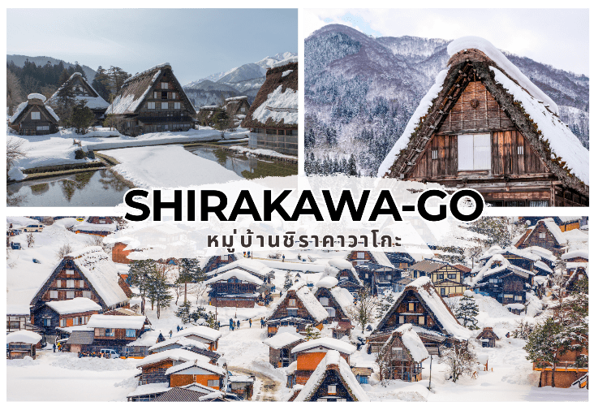





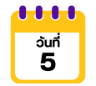
เกียวโต-เรียนรู้พิธีชงชา-โอซาก้า-อิสระช้อปปิ้งชินไซบาชิ-โดทงโบริ-โอซาก้า



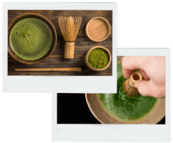
นำท่านเดินทางสู่ เมืองเกียวโต จากนั้นนำท่านสัมผัสประสบการณ์พิเศษ เรียนรู้พิธีชงชาแบบญี่ปุ่น (Shikido) ให้ท่านได้เรียนรู้วิธีชงชาแบบธรรมเนียมญี่ปุ่น มีเซนเซมาสอนการชงชาแบบญี่ปุ่นตั้งแต่การวอร์มอุปกรณ์ การชง และขั้นตอนการดื่ม





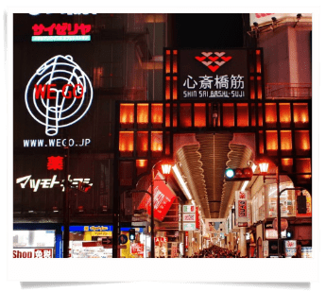

ให้ท่านอิสระ ช้อปปิ้งชินไซบาชิ (Shinsaibashi) บริเวณแหล่งช้อปปิ้งแห่งนี้มีความยาวประมาณ 600 เมตร เต็มไปด้วยร้านค้าปลีก ร้านแฟรนไชส์ ร้านเครื่องสำอางค์ ร้านรองเท้า กระเป๋านาฬิกา ร้านกาแฟ ร้านอาหาร ร้านขนม ร้านเสื้อผ้าสตรีทแบรนด์ทั้งญี่ปุ่นและต่างประเทศ เช่น Zara,H&M,Beans,ABC Mart เป็นต้น เรียกว่ามีทุกอย่างที่ต้องการรวมกันอยู่บริเวณนี้

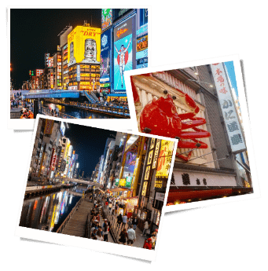

ให้ท่านเดินเล่น ย่านโดทงโบริ (Dotonbori) ย่านบันเทิงยามค่ำคืนตลอดแนวถนนเลียบคลองโดทงโบริ จากสะพานโดทงโบริบาชิไปจนถึงสะพานนิปปนบาชิ เช็คอินถ่ายภาพคู่ป้ายกูลิโกะแมน หรือ ป้ายโดทงโบริกูลิโกะ (Dotonbori Glico Sign) เป็นป้ายไฟนีออนรูปนักกรีฑากำลังวิ่งอยู่บนลู่วิ่ง นอกจากนี้ยังมีอีกหนึ่งสัญลักษณ์สถานที่นัดพบกันก็คือ ร้านปูคานิโดรากุ (Kani Doraku) ซึ่งมีปูยักษ์ขยับแขนและลูกตาได้อีกด้วย และห้ามพลาด ทาโกะยากิ อาหารท้องถิ่นของชาวโอซาก้า





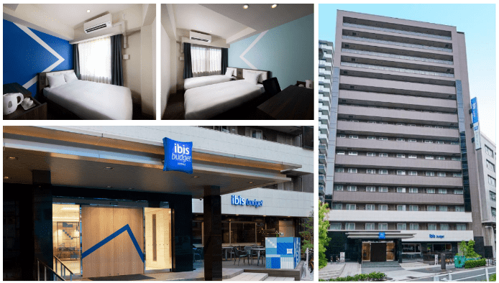

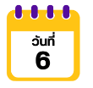
สนามบินนานาชาติคันไซ-สนามบินนานาชาติดอนเมือง



09.55 น. ออกเดินทางสู่ กรุงเทพฯ ประเทศไทย โดยสารการบิน THAI AIR ASIA X (XJ) เที่ยวบินที่ XJ612
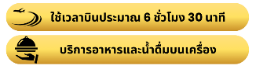

14.25 น. คณะเดินทางถึง สนามบินนานาชาติดอนเมือง กรุงเทพฯ ประเทศไทย โดยสวัสดิภาพและความประทับใจ..
☻☻☻☻☻☻☻☻☻☻☻☻☻☻☻☻

สำหรับลูกค้าท่านที่ไม่ต้องการใช้ตั๋วเครื่องบิน (JOIN LAND)
หักออกจากราคาทัวร์ 7,000.-/ท่าน
โปรดสอบถามเจ้าหน้าที่ก่อนการทำจองทุกครั้ง



